憲法公布７０年 春の憲法講座
主催：憲 法 会 議
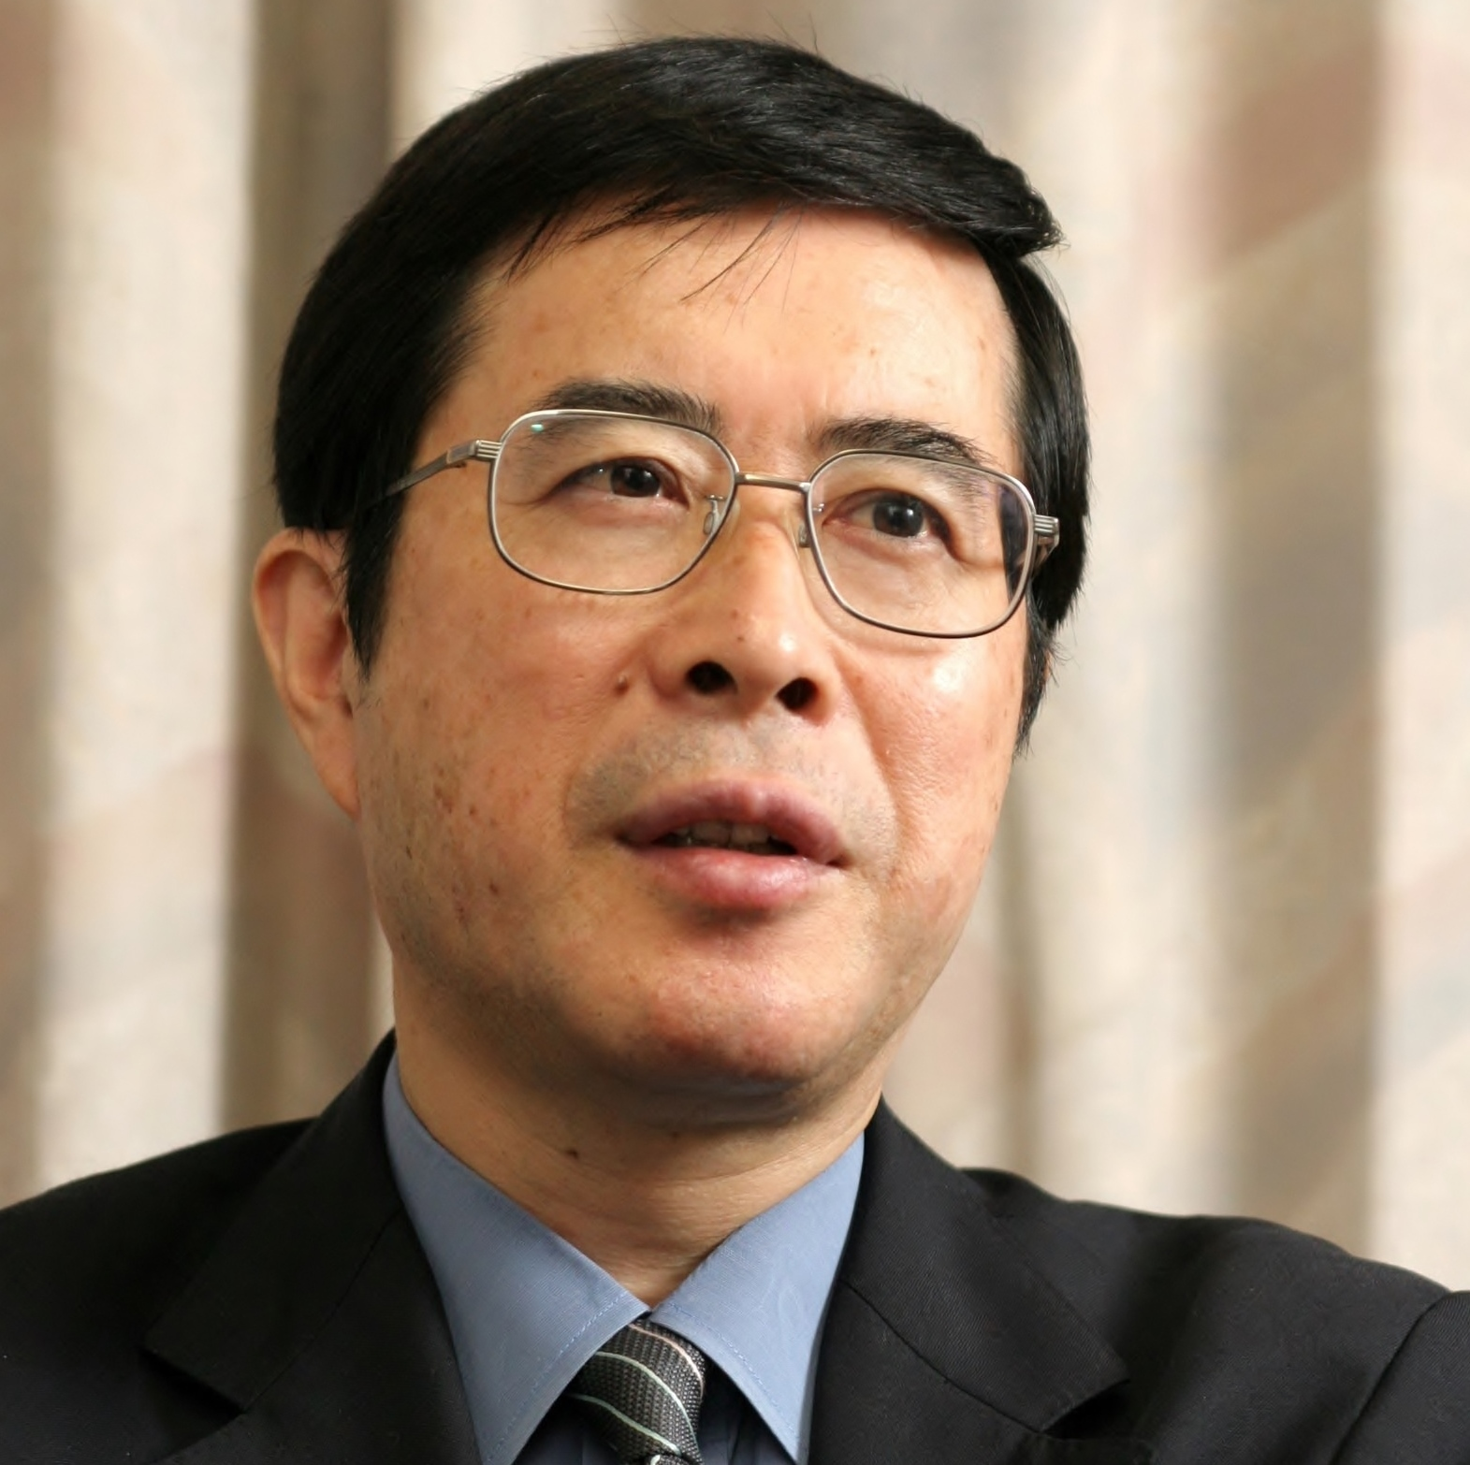
戦争法廃止、立憲主義、民主主義をとりもどすたたかいが全国で広がり、参議院選挙に向けて「野党は共闘」で統一候補擁立の動きとなっています。憲法会議はこうした情勢を踏まえて、2016年春の憲法講座を開催します。憲法公布70年の今年、戦争法廃止、あらゆる改憲策動を阻止するために、憲法を守り生かす「憲法運動」の前進で共同をさらにひろげましょう。
＊講演 渡辺 治 一橋大学名誉教授
「憲法公布７０年、安倍政権の野望と運動のこれから」

＊国会報告 仁比聡平 参議院議員、共産党参議院国対副委員長

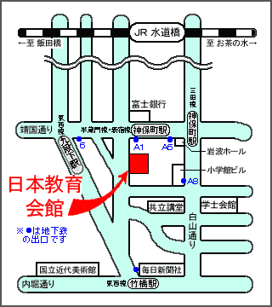
と き 2016年３月６日（日）
午前１０時30分から１２時３０分
（10時10分開場）
と こ ろ 日本教育会館7階中会議室
千代田区一ツ橋2-6-2 ℡：03-3230-2831
＊半蔵門線、都営新宿線・三田線
神保町駅（A1出口）下車 徒歩3分
＊東西線竹橋駅（北の丸公園側出口）下車 徒歩5分、
九段下駅（6番出口）下車 徒歩7分
＊ＪＲ水道橋駅下車 徒歩15分
資 料 代 1000円（学生500円）
当日会場でいただきます。
協 賛 神奈川憲法会議・埼玉憲法会議
千葉県憲法会議・東京憲法会議

＊お申し込みは、事前に下記へファックスまたはメールでお願いします。（会場の定員156人まで受付）
◆申し込み・連絡先◆
憲法会議 〒101-0051 東京都千代田区神田神保町2-10 神保町マンション２０２
℡：03-3261-9007 FAX：03-3261-5453 Eメール： mail@kenpoukaigi.gr.jp
- 申 し 込 み 書 ●
氏 名 | 住 所 | 電 話 | ファックス | メールアドレス

